Муниципальное автономное дошкольное образовательное учреждение «Детский сад комбинированного вида № 29»

г.Тобольска

Сценарий организованной образовательной деятельности

в средней группе

«Удивительные пузыри»

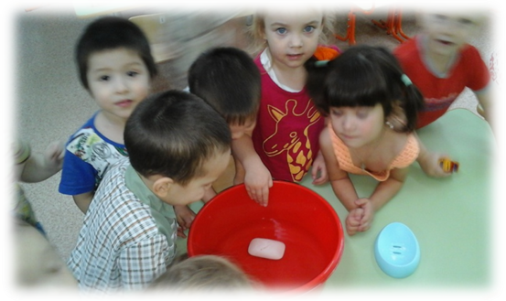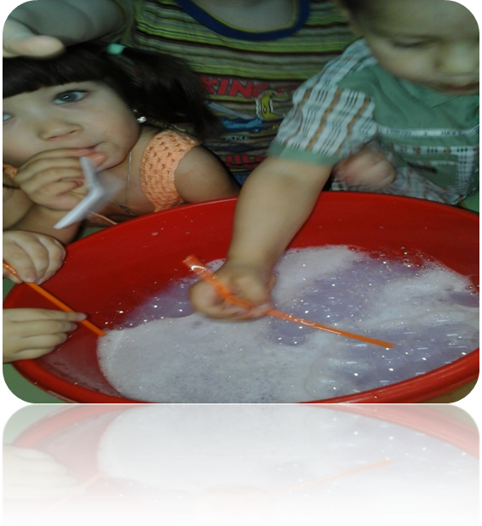

Шакмаева Н.Н., воспитатель

г.Тобольск
Программное содержание:
Развивать быстроту мышления, творческое воображение, умение логически рассуждать. Развивать познавательный интерес к окружающему в процессе экспериментирования. Продолжать формировать умения самостоятельно проводить «исследование», подбирать необходимое оборудование, размышлять, обобщать результаты опытов. Упражнять в различении запахов, соотношении запаха с конкретным предметом. Активизировать и систематизировать имеющиеся у детей представления о свойствах мыла и воды: мыло в воде растворяется, при взбалтывании мыльной воды образуются пузыри, при намыливании мыла вода мутнеет и приобретает мыльный аромат.
Материалы и оборудование: Пузырик – воздушный шар, таинственная коробочка, рисунки-схемы «Как получить пузыри», пластмассовые ложки, емкости с водой, стаканы, салфетки, гуашь, бумага, кусочки мыла, коктейльные трубочки, пищевые красители.
Словарь: аромат, пузырьки, прозрачная (мутная) вода, ароматное (душистое, пахучее) мыло; мыло: пенится, скользит, переливается на свету, несъедобное, размыливать.

Ход деятельности:
Дети заходят в группу и встают в круг. Давайте поздороваемся с гостями и согреем их своими улыбками. Подарите теперь мне свои улыбки.
Воспитатель: Дети, вы любите сказки? Хотите послушать сказку? Тогда слушайте:
«Жил – был мыльный пузырь, а звали его Пузырик. Он был очень красивый, но жизнь его была очень короткая, и не было у него друзей. А без друзей хорошо жить? А почему? (ответы детей) Вот и Пузырику было скучно без друзей, поэтому он обратился сегодня к нам с просьбой помочь ему подружиться с другими мыльными пузырями. Пузырик прислал нам коробочку с письмом: «В этой коробке находятся волшебные кирпичики, из которых появляются пузырьки. Я их грел, тер и даже кормил, но пузырьки так и не появились. Может вы мне поможете? С уважением к вам Пузырик. »
Воспитатель: Ребята, поможем Пузырику? (да) Интересно, что это за волшебные кирпичики. Чтобы узнать предмет, надо с ним познакомиться. Для этого у нас есть помощники. Как вы думаете, что это за помощники? (глаза, нос, уши, рот, руки). Сейчас мы откроем коробку и увидим предмет. Наверное, вы его сразу узнаете, но прежде чем назвать его, давайте расскажем о нем с помощью наших помощников.
Воспитатель: Первый наш помощник – глаза.
-Что они говорят вам о предмете? Какой он? (прямоугольный, овальный, розовый, зеленый, фигурный, большой).
Следующий помощник – уши.
-О чем они говорят? (предмет не издает звука) .
-А рот с язычком нам помогут? (нет, этот предмет в рот брать нельзя, он несъедобный).
Возьмите этот предмет в руки.
-Что они вам говорят о предмете? Какой он? (гладкий, тяжелый, холодный, твердый).
-Какой помощник нам еще может помочь? (нос). Что он говорит о предмете? (ароматный, душистый, пахучий).
Назовите, аромат чего он вам напоминает?
Воспитатель: Вот мы и рассказали все об этом предмете. А для чего он нужен? (умываться, стирать, мыть руки). Скажите, что это за предмет? (мыло). (появляется воздушный шар - Пузырик)
Пузырик: Я понял, это мыло! Но как из него сделать пузырят –моих друзей? (версии детей) .
Воспитатель: Давайте подойдем к столу и посмотрим, что нам пригодится для работы. Что надо помнить при работе с мылом? (не трогать руками глаза, рот). Займите свои места вокруг столов.
- Посмотрите, что в емкостях? (вода).
- Потрогайте пальчиками, какая вода? (теплая, прозрачная, мокрая, без запаха) .
- Возьмите мыло и опустите его в воду, и хорошенько размыльте.
- Какое стало мыло? (скользкое) .
- Что произошло с водой? (стала мутная, пенится, есть запах) .
Убираем мыло в мыльницы, вытираем руки салфетками.
Пузырик: Размылили мыло, а пузырьков нет!
Воспитатель: Что нужно сделать дальше, чтобы получились пузыри? (выдуть через трубочки). Возьмите трубочки и покажите, как вы будете дуть. Подули на ладошку. А теперь опустите трубочку в воду и подуйте в нее. Пить эту воду нельзя.
- Какие пузыри у вас получились? (большие, маленькие, прозрачные).
- Когда много мыльных пузырей, что получается? (пена). Посмотрите, как пузырьки держатся друг за друга, какие они дружные.
А мы с вами дружные? Давайте покажем Пузырику, какие мы дружные.
Физминутка: Игра «Пузырь», первый раз образуют один общий круг (закрепление величины - большой, кто находится в круге (девочки и мальчики) ; второй раз делятся на два круга: один круг образуют девочки, другой – мальчики (сравнение по величине, пересчет девочек и мальчиков, сравнение количества)
- В наших стаканчиках тоже хотят поселиться мыльные пузыри.
Возьмите свои стаканчики, выдуйте пузыри. (дети с помощью соломинок делают мыльные пузыри) На что они похожи?
- Что произойдет, если до них дотронуться? (лопнет).
- А если подуть? (полетят). Почему? (внутри воздух).
- Ребята, давайте раскрасим наши пузыри в разные цвета, чтобы они стали еще ярче и красочнее. Что необходимо сделать, как вы думаете? (дети высказывают свои версии: в мыльную пену добавить краски).
- А сейчас я предлагаю Вам нарисовать нашим гостям подарки, а рисовать мы с вами будем цветными мыльными пузырями.
Пузырик: Ура! Как много пузырьков - друзей у меня! Только я забуду, как их делать.
Воспитатель: Чтобы ты не забыл, мы тебе сейчас расскажем. Дети, перед вами картинки. Разложите их по порядку, что мы сначала делали, в какой последовательности. (дети на мольберте раскладывают карточки – схемы, как получаются мыльные пузыри).
«Пузыри, чтоб получить,
Надо чудо совершить:
Взять простой кусочек мыла
И водичкой намочить.
Все размылить, размешать
И немного подождать!
Полетели пузыри
Легкие, как мотыльки,
С ними можно поиграть,
Половить и полетать».
Пузырик: Спасибо, вам, ребята! Вы помогли найти мне друзей. Я обязательно расскажу о вас своим друзьям

